ACS ID注册步骤
- 点击ACS数据库左上角的【Register】，如出现弹出窗口，再点击上面的【确定】按钮。
2. 进入ACS账号注册界面，填写所有带红色星号的项目；其中【Email】请填写老师常用的发文邮箱。
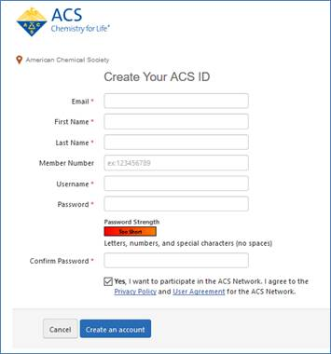
3.填写完毕后，点击【Create an account】，用来注册的邮箱将收到一封确认邮件，表示注册成功。（最好不要用QQ邮箱，因为QQ服务器经常拒收国外的邮件）
4.进入配对码界面：https://pubs.acs.org/action/mobileDevicePairingRequest，在右侧输入刚才注册的账号，点击【SUBMIT】后，可看到配对码。（如果仍未出现配对码，请刷新网页）

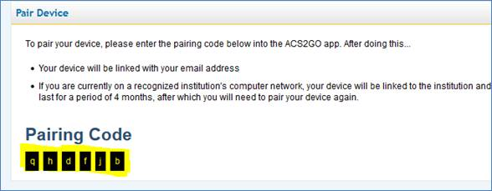
5. 用手机或iPad打开ACS数据库网站，将自动跳转到ACS2Go界面（如未能进入，清除Cookies重试）。
6. 点击左上角菜单标识，往下拉到【My Account】。

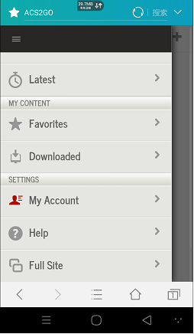
7. 界面显示Your device is not paired with any person，此时点击下方的【Pair Device】。
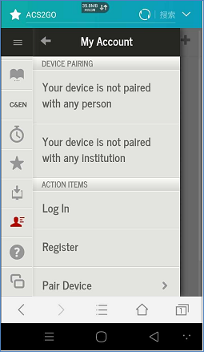
8. 输入配对码，点击【Verify Code】。请在获取配对码后30分钟内完成配对。
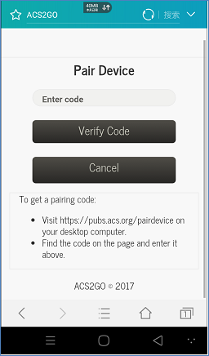
完成这些步骤后，就能在校外用移动设备访问到ACS期刊全文了。每篇文章都以HTML格式呈现，不分页、不分栏；点击文章底端的星星状标识可收藏至本人账号。

